NEDELJNI IZVEŠTAJ BEOGRADSKE BERZE
od 20. do 24. decembra 2010. godine

Pretposlednje trgovačke nedelje u godini, na Berzi je ostvaren ukupan promet od 477,8 miliona dinara, odnosno 4,5 miliona evra, što je za oko 20 odsto niža vredost prometa u odnosu na prethodnu nedelju. Za razliku od prometa, broj transakcija beleži rast od bezmalo 17 odsto i iznosio je 56,5 hiljada. Investitori su, mereno prometom, najaktivniji bili poslednjeg radnog dana u nedelji, kada je realizovan promet od 181,5 miliona dinara. Struktura prometa, po tržištima, i ove nedelje je bila skoro ravnomerno podeljena na berzansko i vanberzansko tržište. Naime, hartije uključene na berzansko tržište učestvovale su u ukupnom prometu sa 44 odsto, dok je preostali deo prometa realizovan u trgovanju akcijama sa vanberzanskog tržišta. Prema vrsti hartije, u strukturi prometa dominantno učešće, od 92 odsto, imale su akcije.

Najviše se trgovalo akcijama Naftne industrije Srbije, kojima je realizovan promet od 139 miliona dinara, a broj transakcija je iznosio 55,3 hiljade, što čini 98 odsto ukupnog broja transakcija na Berzi u protekloj nedelji.

Najveći nedeljni rast vrednosti od 9,96 odsto zabeležile su akcije preduzeća Putevi a.d. iz Užica. Sa druge strane, najveću negativnu promenu cene od 17,50 odsto ostvarile su akcije preduzeća BIP u restrukturiranju a.d Beograd.

Najtrgovanija serija obveznica RS bila je A2012, kojom je realizovan promet od 21,6 miliona dinara. Na drugom, odnosno trećem mestu, sa prometom od 5,3, odnosno 4,7 miliona dinara, našle su se serije sa rokovima dospeća 2015. i 2014. godine.

Indeksni pokazatelji Berze zabeležili su negativnu promenu vrednosti na nedeljnom nivou. Indeks, čiju korpu čine najlikvidnije akcije na Berzi - BELEX15 umanjio je vrednost za 2,06 odsto, dok je pad u slučaju opšteg indeksa BELEXline iznosio 1,14 odsto.
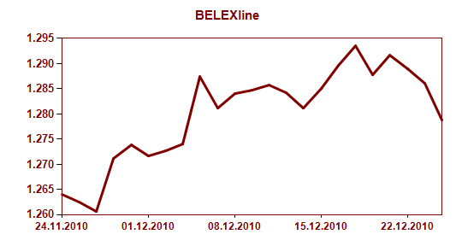
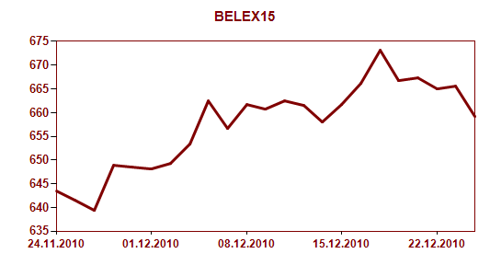

Strani investitori realizovali su nešto više od četvrtine nedeljnog prometa. U trgovanju akcijama zabeležili su učešće od 28,48 odsto, pri čemu su znatno aktivniji bili na kupovnoj strani (48,18 odsto), dok su na strani prodaje zabeležili učešće od 8,79 odsto. U trgovanju obveznicama RS stranci su zabeležili učešće od skromnih 2,06 odsto.

